Vabljen(a) na 38. obletnico mature 4.c razreda Šubičeve gimnazije. Dobimo se v

petek 7. junija 2013 ob 19.30 uri

v gostilni Rožna hiša v Ljubljani.

Upam, da se vidimo.

Lado

041 424868



Podatki in dostop

Gostilna ROŽNA HIŠA  
Rožna dolina Cesta II/3  
1000 Ljubljana

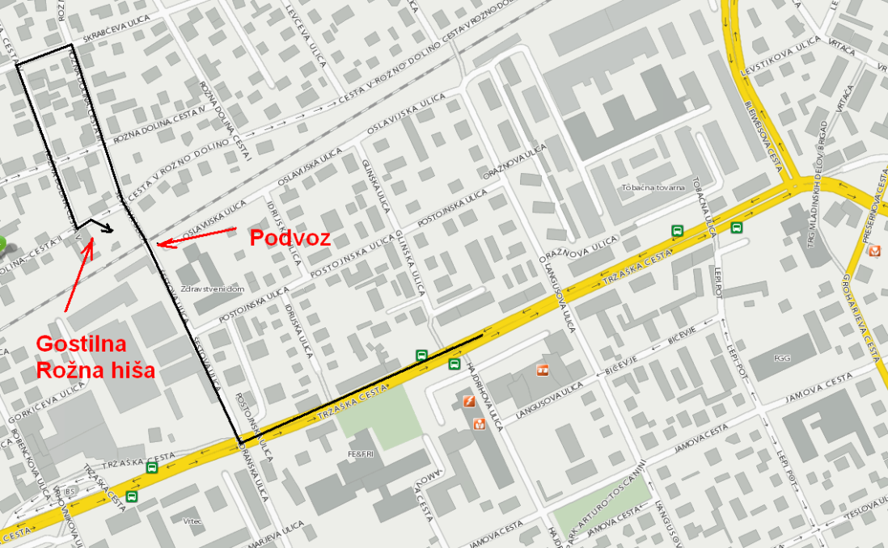

Na sliki je dostop iz smeri Tržaška ulica – center. Pred gostilno je urejeno parkirišče.